Интеллектуальная игра «Удивительное рядом…»
для учащихся 5 класса

Составитель: Морозова Наталья Ивановна, учитель русского языка и литературы МБОУ «Средняя общеобразовательная школа №12» Кашира – 8, Московская область.
Тел. 89105887710, адрес электронной почты: morozovani2013@yandex.ru

Цель: способствовать воспитанию чувства уважения к богатейшему русскому языку, к родной литературе, воспитывать толерантность.
Правила игры: в игре принимают участие две команды, которые сидят за столами на стульях. Ведущий поочерёдно задаёт вопросы, в течение отведенного времени игроки отвечают на эти вопросы, игроки могут между собой переговариваться. Если команда не отвечает на поставленный вопрос, то ведущий сам произносит правильный ответ. Побеждает та команда, которая наберёт большее количество баллов по итогам всех конкурсов.

Ход игры.
1 конкурс «Домашнее задание» (максимальный балл - 10)
Заранее команды получили задание: придумать название своей команде (можно или серьёзного, или шуточного содержания) и девиз. Все произнести дружно и громко.
Жюри подводит итог 1 конкурса.
2 конкурс «Интеллектуальная гимнастика» (максимальный балл – 12)
В течение 30 секунд поочерёдно каждому участнику команды будут заданы вопросы, на которые они должны ответить. Сложность этого конкурса заключается в том, что необходимо не только слушать вопрос и отвечать на него, но и повторять те движения, которые будет показывать наш тренер под музыку. Если игрок ответил правильно, но не повторил движения, то ответ не засчитывается.
 | Вопросы для 1 команды |  | Вопросы для 2 команды
1 | Сколько падежей в русском языке? |  | Сколько спряжений в русском языке?
2 | Назовите главные члены предложения. |  | Назовите автора произведения «Муму».
3 | Как звали хозяина Муму? |  | Как звали героя сказки Андерсена «Снежная королева»?
4 | Как звали героиню сказки Андерсена «Снежная королева»? |  | На какой слог падает ударение в слове «квартал»?
5 |  | Что такое тема произведения? | По цели высказывания предложения бывают?
6 |  | В словах тишь, дичь, дочь мягкий знак пишется? | Определите род слова «мозоль».
7 |  | Продолжи фразу: «Скупой платит …». | Вы согласны с данным утверждением: проверочное слово к слову «извините» - вина?
8 |  | Чего в мешке нельзя утаить? | В словах объём, подъезд, въезд пишется ь?
9 |  | Определите род слова «тюль». | Назовите второстепенные члены предложения.
10 |  | На какой слог падает ударение в слове «звонит»? | Какие существуют типы речи?
11 |  | Какая существует связь предложений в тексте? | Какое изобразительное средство представлено в словосочетании «лента дороги»?
12 |  | Какое изобразительное средство представлено в словосочетании «седое море»? | Продолжи фразу: «Семеро одного …».

Жюри подводит итог 2 конкурса.
3 конкурс «Следопыт …» (максимальное количество – 10 баллов)
Каждой команде даются карточки с устаревшими словами. Задача участников: развесить на одном участнике карточки так, чтобы они соответствовали русским современным вариантам.
очи
чело
ланиты
выя
десница
перст
перси
уста
вежды
шуйца

Ответы:
глаза
лоб
щёки
шея
правая рука
палец
грудь
лоб
веки
левая рука

Жюри подводит итог 3 конкурса.
4 конкурс – конкурс капитанов «Портрет» (максимальное количество баллов – 10 = 5 + 5)
Капитаны получают задание: отгадать имя литературного героя. Имя видят участники команды. Капитан должен отгадать имя литературного героя, задавая вопросы своей команде. Ответы должны быть «да» или «нет». На весь конкурс отводится 100 секунд.
Герои 1 команде | Герои 2 команде
Буратино | Дюймовочка
Русалочка | Карлсон
Жюри подводит итог 4 конкурса.
5 конкурс «Собери слово» (максимальное количество баллов – 16)
Из всех букв слов, которые расположены слева и справа от строки, нужно создать новое слово путём перестановки букв. Команда работает сообща. На выполнение отводится 2 минуты.
АЕТО |  | МФАР
УШИ |  | ПКН
ОИЛЕД |  | МСРИЕ
ПТАИ |  | УНЦА
ГНЕ |  | ЕРЛА
ТЛОН |  | ЕЕФ
ДРОА |  | ОБТ
ЭИТ |  | ПЕТ

Ответы:
МЕТАФОРА
ПУШКИН
МИЛОСЕРДИЕ
ПУТАНИЦА
ГЕНЕРАЛ
ТЕЛЕФОН
ДОБРОТА
ЭПИТЕТ

Жюри подводит итог 5 конкурса.

6 конкурс «Где логика?..» (максимальное количество - баллов)
Командам показывают три картинки. Необходимо назвать слово, которое бы объединяло все эти картинки. Например:
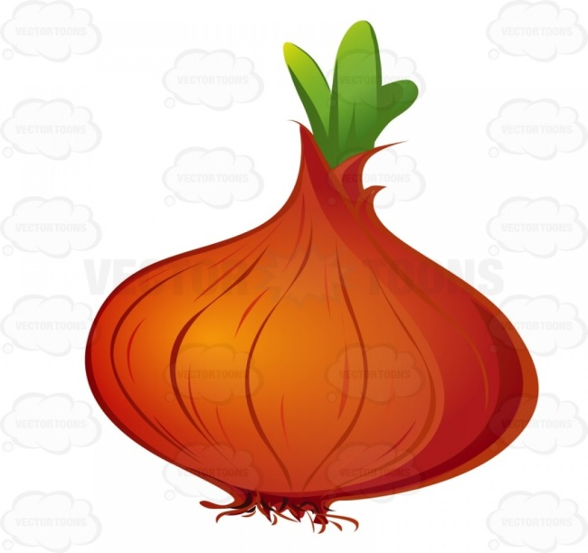 | 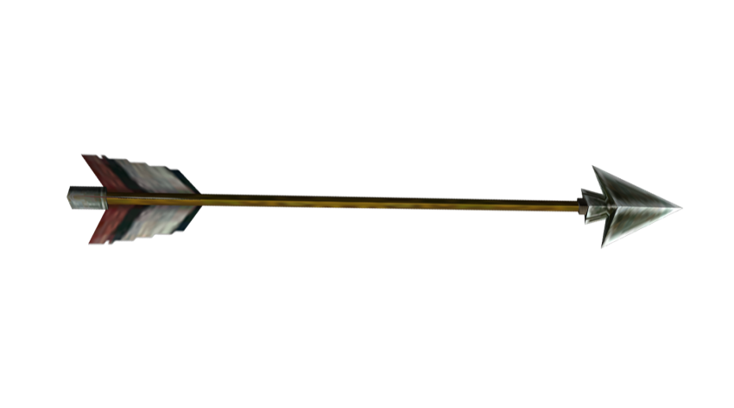

Ответ: лук
1 команде:
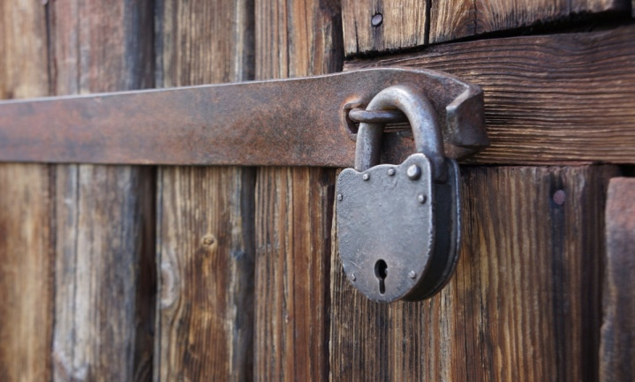 | 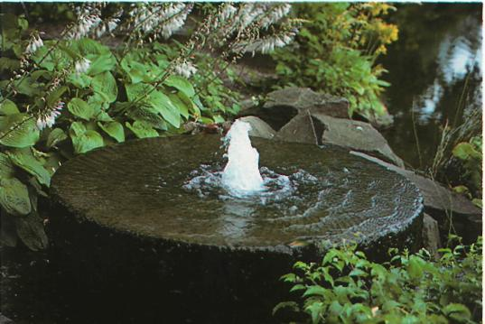 | 

Ответ: ключ
2 команде:
 | 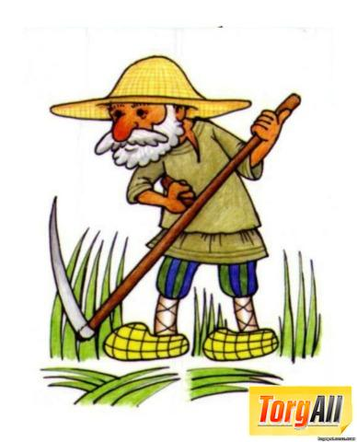 | 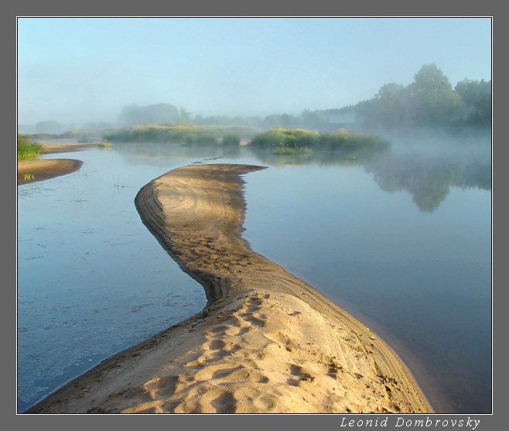

Ответ: коса
1 команде:
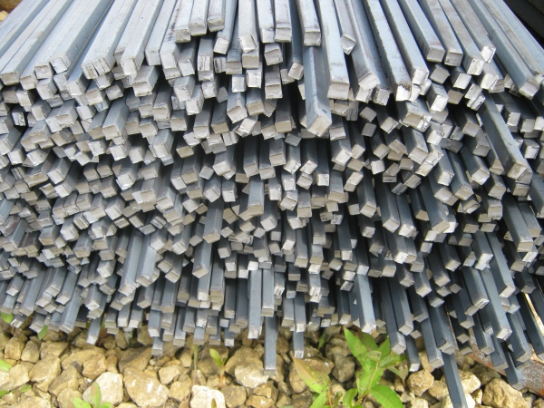 | 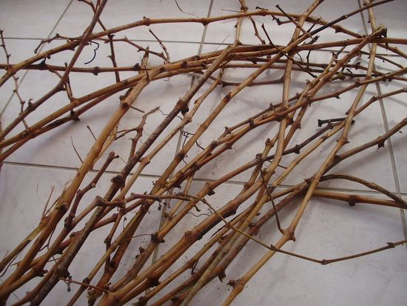 | 

Ответ: прут
2 команде:
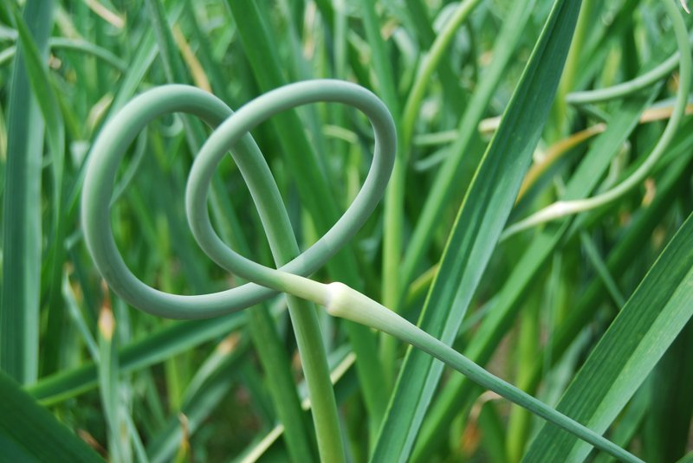 |  | 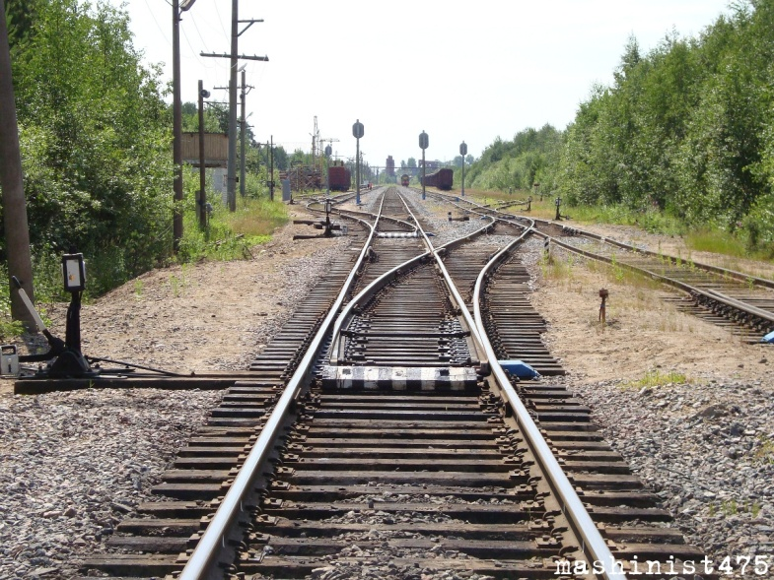

Ответ: стрелка
1 команде:
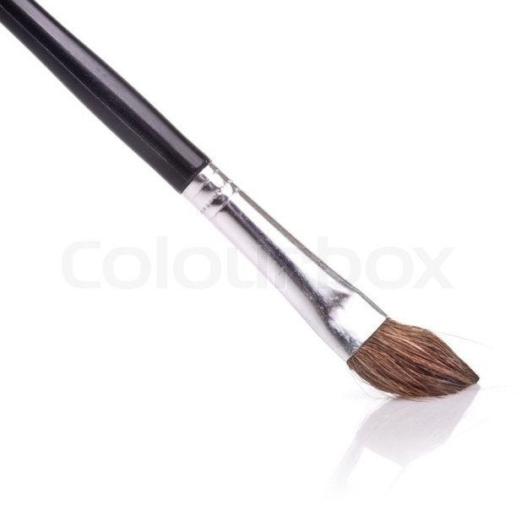 | 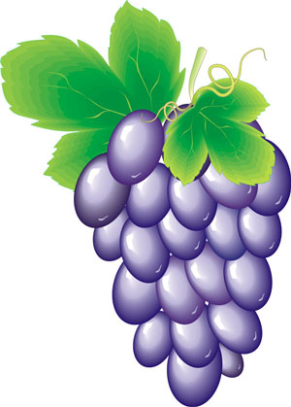 | 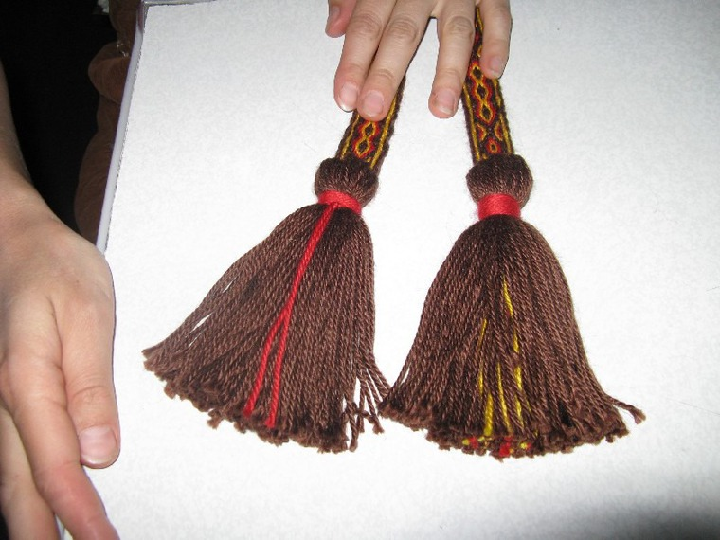

Ответ: кисть
2 команде:
 | 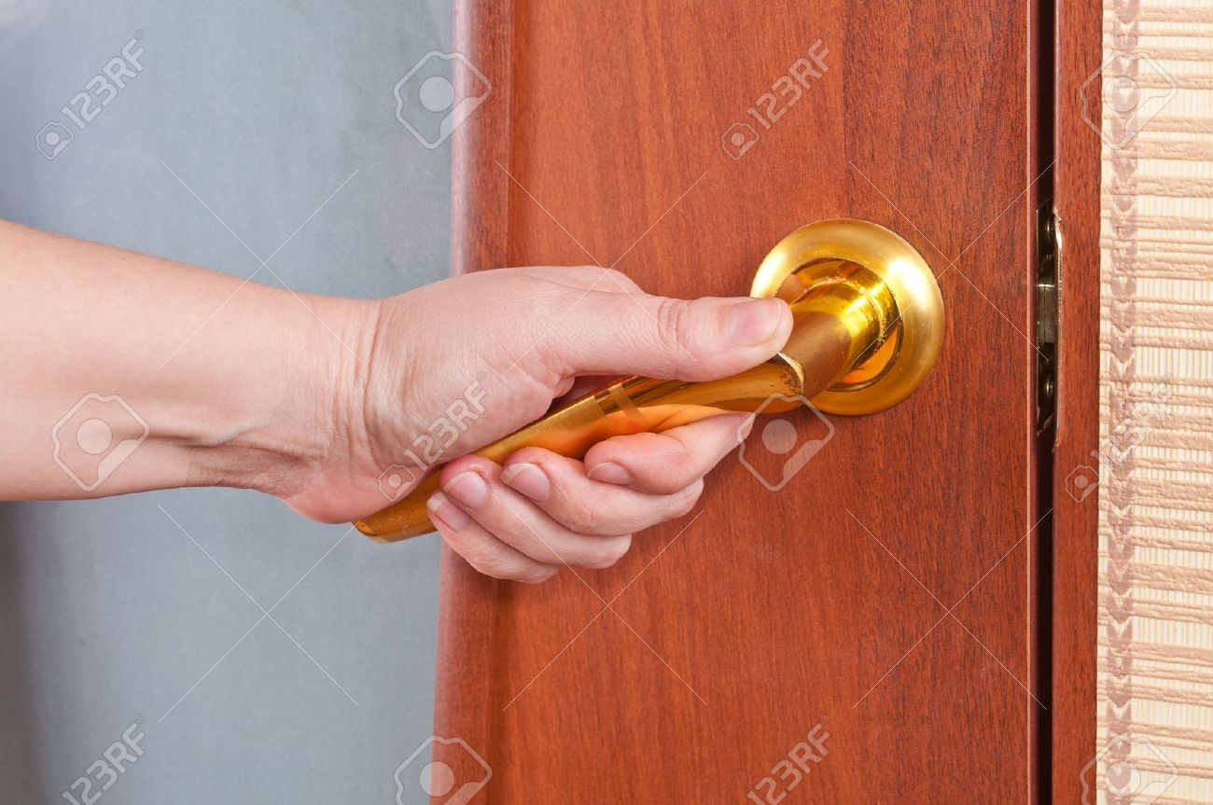 | 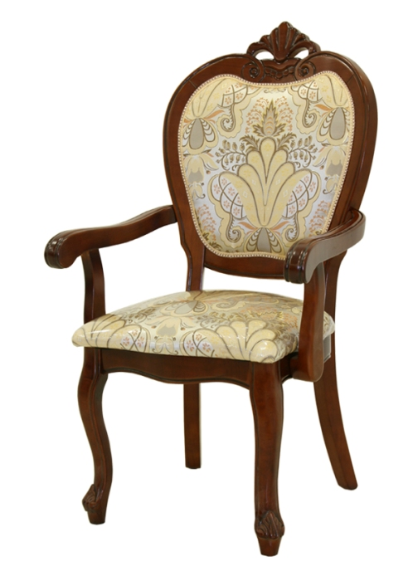

Ответ: ручка
Жюри подводит итог 6 конкурса.
7 конкурс «Мы не ищем лёгких путей» (максимальное количество – 20 баллов)
Я задаю вопросы, один игрок советуется со своей командой и пишет свой ответ на листе, потом отправляется к большому глазу (к доске), прикрепляет ответ к доске. Побеждает та команда, которая даст больше правильных ответов, которая быстрее будет отвечать, которая будет правильно записывать слова.
1 | Любитель и поклонник мотоциклов.
2 | Артист, изображающий каких – либо персонажей на различных мероприятиях.
3 | Спортивная игра в шары, которая произошла от игры в кегли.
4 | Специалист в области макияжа, специалист по уходу за красотой лица.
5 | Человек, осуществляющий публичное воспроизведение записанных на звуковые носители музыкальных произведений с изменением.
6 | Человек, добровольно занимающийся за свой счёт безвозмездной общественно полезной деятельностью.
7 | Морское путешествие.
8 | Беспроводной компактный персональный компьютер.
9 | Досье, собрание достижений.
10 | Размышление о своём внутреннем состоянии, самоанализ.

Ответы:
Байкер
Аниматор
Боулинг
Визажист
Диджей
Волонтёр
Круиз
Ноутбук
Портфолио
Рефлексия

Жюри подводит итог 7 конкурса.
8 конкурс «Суперигра» (максимальное количество – 10 баллов)
Задаётся общий вопрос для двух команд. 20 секунд участники совещаются, а потом предлагают версии. Побеждает та команда, которая правильный даст ответ.
Определите размер стихотворения:
Я знаю – город будет,
Я знаю – саду цвесть.
Когда такие люди
В стране советской есть… (В.Маяковский)

Ответ: трёхстопный ямб.
ЖЮРИ ПОДВОДИТ ИТОГИ ИГРЫ, ВРУЧАЕТ ПРИЗЫ.

ИСПОЛЬЗУЕМАЯ ЛИТЕРАТУРА:
- Ожегов С.И. и Шведова Н.Ю. Толковый словарь русского языка: 80000 слов и фразеологических выражений/ Российская академия наук. Институт русского языка им. В.В.Виноградова. – 4 – е изд., дополненное – М.: Азбуковник, 1999. – 944 стр.;
- Розе Т.В. Большой толковый словарь пословиц и поговорок русского языка для детей. Изд. 2 – е, перераб. – М.: ОЛМА Медиа Групп, 2015. – 224с., ил.;
- Розе Т.В. Большой фразеологический словарь для детей. Изд. 2 – е, перераб. – М.: ОЛМА Медиа Групп, 2015. – 224с., ил.;
- Иллюстрации из Интернета.

